**A pénzküldés szabályai**

A Tököli Országos Büntetés-végrehajtási Intézetben elhelyezett fogvatartottak egyéni számlalapjára az alábbiak szerint van lehetőség pénzt küldeni.

**1.**

**Belföldi postautalvány**

**(Rózsaszín csekk)**

A postahivatalokban feladott belföldi postautalvány  **„címzett”** rovatban a fogvatartott nevét, azonosító számát, a pénz célját, és az intézet címét kell feltüntetni!

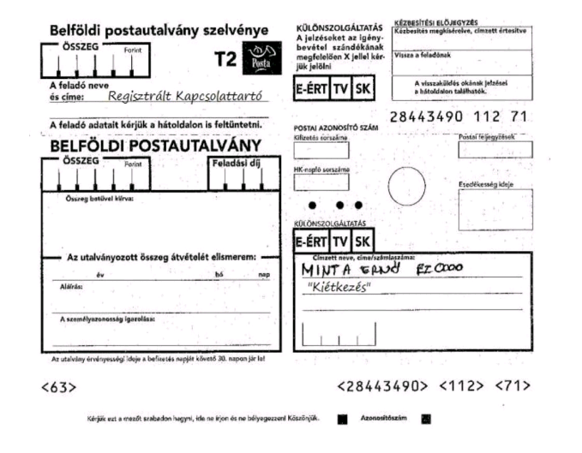

A postautalvány **„közlemény”** rovatában ismételten fel kell tüntetni a fogvatartott nevét,

azonosító számát vagy születési adatait, illetve a pénz „célját” pl. „Kiétkezés”.

Az érkezett utalványokat minden esetben egyeztetjük, amely egy munkanapot vesz igénybe, a pénzösszeg általában a feladástól számított 10 munkanapon belül kerül a fogvatartott egyéni számlalapjára.

**2.**

**Készpénz átutalási megbízás**

**(Sárga csekk)**

A postahivatalokban feladott készpénz átutalási megbízás **„közlemény”** rovatban a fogvatartott nevét, azonosító számát, a pénz célját, és az intézet címét kell feltüntetni!

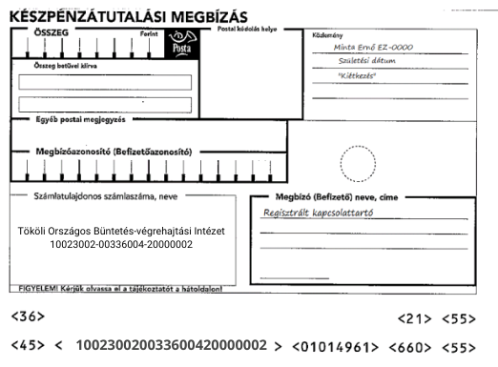

Az érkezett megbízásokat minden esetben egyeztetjük, amely egy munkanapot vesz igénybe, a pénzösszeg általában a feladástól számított 4 munkanapon belül kerül a fogvatartott egyéni számlalapjára.

**3.**

**Banki átutalás**

Az utalás indításakor az alábbi adatokat kell feltűntetni:

Jogosult neve: Tököli Országos Büntetés-végrehajtási Intézet

Jogosult számlaszáma: 10023002-00336004-20000002

Közlemény rovat: A fogvatartott neve, azonosító száma, **pénz célja!**

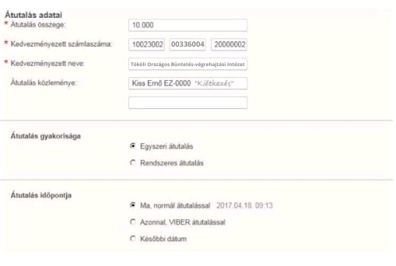

**Külföldről indított utalás esetén:**

**IBAN-kód: HU86 10023002-00336004-20000002**

**SWIFT kód: HUSTHUHB**

A közvetlenül bankszámláról átutalt összeg a banki jóváírást követő 4 munkanapon belül kerül a fogvatartott egyéni számlala pjára.

**Csomagban és levélben készpénzt nem lehet küldeni. Az ilyen módon beküldött készpénzért az intézet felelősséget nem vállal! Ezért kérjük, hogy lehetőség szerint, így ne küldjenek pénzt a fogvatartottak részére.**

Az bankszámláról történő átutalás során a közlemény rovatba minden esetben fel kell tüntetni ***a fogvatartott nevét, születési idejét és/vagy az azonosítóját***, amely a beazonosításhoz szükséges.

Az érkezett utalásokat minden esetben egyeztetjük, amely egy munkanapot vesz igénybe, a pénzösszeg általában a feladástól számított 3 munkanapon belül kerül a fogvatartott egyéni

számlalapjára.

**Figyelem!** A fogvatartottak részére csak engedélyezett **kapcsolattartó** küldhet pénzt, amennyiben olyan személytől érkezik pénz, aki nem engedélyezett kapcsolattartója a fogvatartottnak, úgy **az összeg visszafordításra kerül** a küldő részére.

Pénzküldés során, amennyiben nem kerül meghatározásra a pénz „célja”, úgy szabad

felhasználásúként kerül könyvelésre.

A pénzküldéssel és pénzkezeléssel kapcsolatosan a 2024. március 1.-én hatályba lépő, a büntetések, az intézkedések, egyes kényszerintézkedések és a szabálysértési elzárás végrehajtásáról szóló 2013. évi CCXL. törvény módosulásának tekintetében a fogvatartotti pénzküldés és pénzkezelés szabályai is változtak.

A rögzített kapcsolattartóktól érkezett összegek célzott (kiétkezés, telefonálás, gyógyszervásárlás) jogcímen történő jóváírása összesen **150.000 Ft-ig** történik.

**A 150.000 Ft-ot meghaladóan érkezett összegek automatikusan szabad felhasználású tételként kerülnek könyvelésre. A szabad felhasználású pénzösszegből az intézet felé fennálló tartozások (bv. tartozás, tartásdíj, kártérítés, stb.) kerülnek levonásra; amennyiben rendelkezik tartozással. A 150.000 Ft/ hónap összeghatár nem kapcsolattartónként kerül figyelembevételre, hanem az az összes kapcsolattartótól az adott hónapban beérkező pénzek összege. Az egy hónap alapja a naptári hónap.**

Időpontként nem a könyvelés dátuma, hanem a feladás, az utalás időpontja kerül figyelembevételre.

Amennyiben a küldött pénz feladója vagy kedvezményezettje **egyértelműen nem azonosítható be,** úgy a pénzküldés utólagos **soron kívüli igazolására van szükség**, annak lekönyvelése érdekében.